**OFFRE PRINTEMPS SIKU 2025**

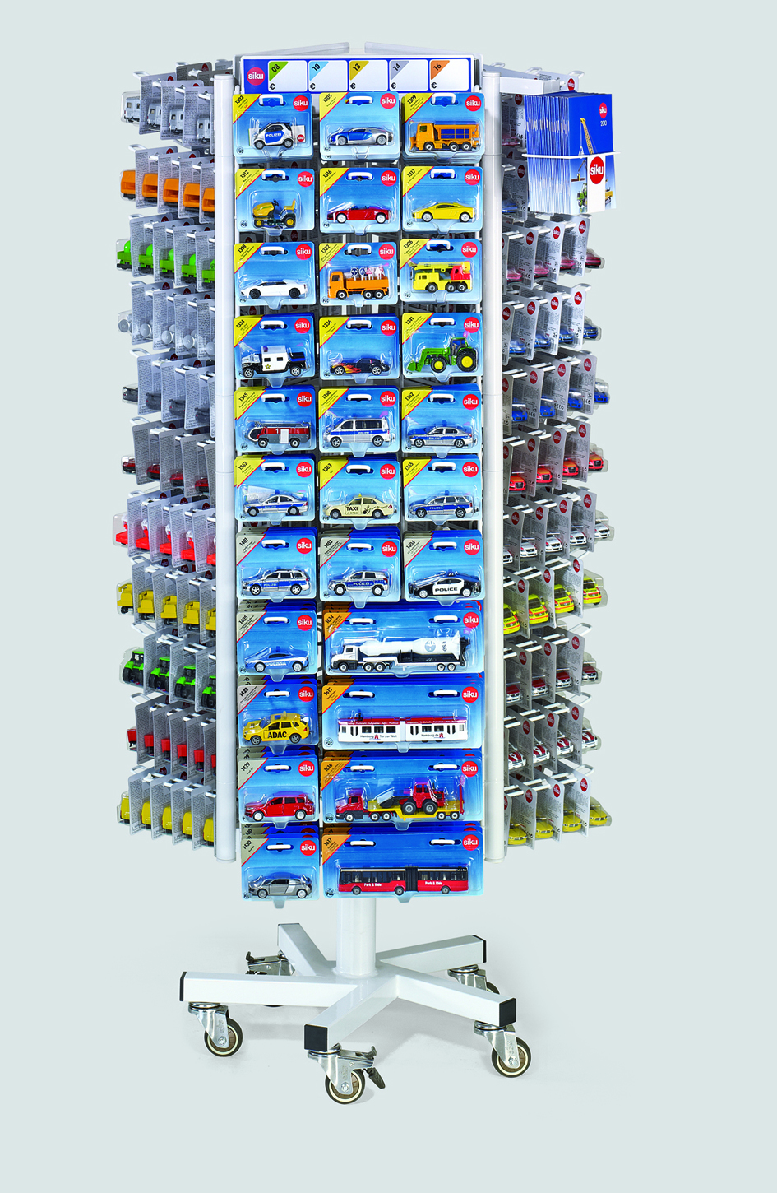

**A L’achat de minimum 250 blisters assortis de la série 0800,1000,1300,1400,1500 et 1600, vous recevrez une remise de 4% sur votre commande. Offre valable pour une seule commande du 01/02 au 31/03/2025.**